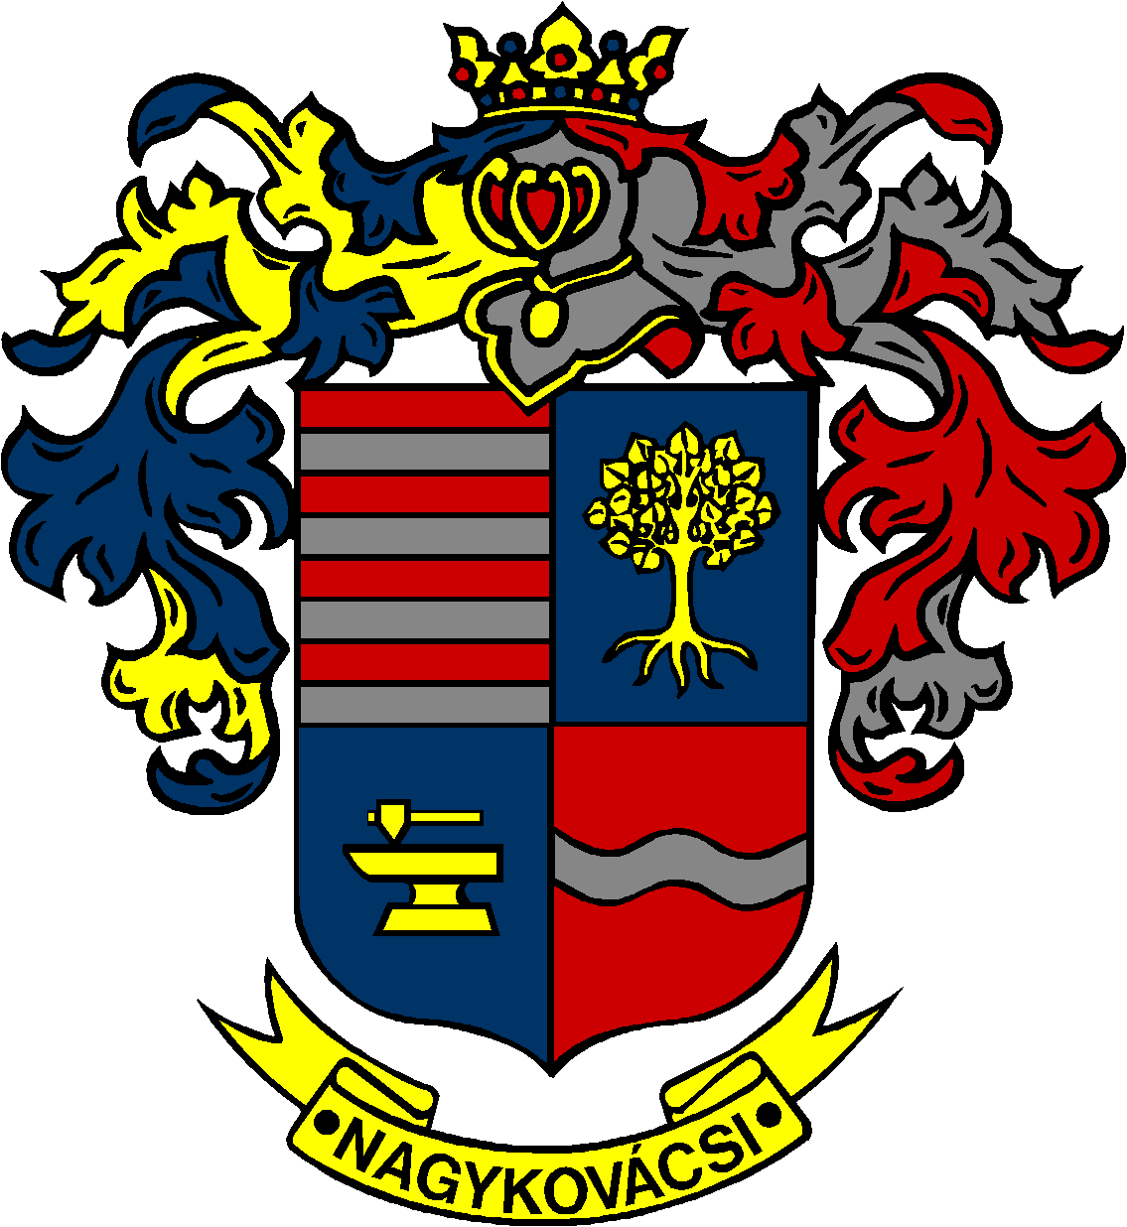

NAGYKOVÁCSI NAGYKÖZSÉG ÖNKORMÁNYZAT
OKTATÁSI, KULTURÁLIS, SPORT, TURISZTIKAI ÉS KÖRNYEZETVÉDELMI BIZOTTSÁG

ELNÖKE

MEGHÍVÓ

Nagykovácsi Nagyközség Önkormányzatának
Oktatási, kulturális, sport, turisztikai és környezetvédelmi bizottság
ülésére

Az ülés helye: Öregiskola Közösségi Ház és Könyvtár
(2094 Nagykovácsi, Kossuth u. 78.)
Időpontja: 2018. január 22. (hétfő) 16 óra

Napirend:
Nyílt ülés:

- A Nagykovácsi Kispatak Óvoda 2018. évi nyári nyitvatartási rendje E – 2
Előterjesztő: Kiszelné Mohos Katalin polgármester
Előadó: Grégerné Papp Ildikó osztályvezető
Tárgyalja: OKB

- Döntés a „VARÁZSKASTÉLY 2018 Nagykovácsi Családi Fesztivál” megrendezésének támogatására irányuló, a Nemzeti Kulturális Alap Igazgatósága, Kulturális Fesztiválok Kollégiuma által kiírt pályázaton való részvételről E – 8
Előterjesztő: Kiszelné Mohos Katalin polgármester
Előadó: dr. Visnyay Noémi osztályvezető
Tárgyalja: PB, OKB

- Döntés a műfüves sportpálya működtetéséről és használatáról E – 7
Előterjesztő: Kiszelné Mohos Katalin polgármester
Előadó: dr. Visnyay Noémi osztályvezető
Tárgyalja: PB, OKB

Nagykovácsi, 2018. január 18.

Fodor Attila sk.
bizottsági elnök

